Μουσική για μαθητές Ε΄ και Στ΄ τάξης

Αγαπητοί γονείς και μαθητές εύχομαι να είστε όλοι καλά! Πιο κάτω έχω συγκεντρώσει μερικούς τίτλους τραγουδιών καθώς και τον σύνδεσμό τους στο you tube. Είναι μερικά από τα τραγούδια που έχουμε ήδη τραγουδήσει στο σχολείο στο μάθημα της Μουσικής. Μπορείτε να τα τραγουδήσετε μαζί για να ξεφύγετε λίγο από την καθημερινότητα! Στο τέλος σας έχω σημειώσει μερικές ιστοσελίδες με μουσικά παιχνίδια και δραστηριότητες! Καλή ακρόαση! Διασκεδάστε δημιουργώντας μουσική!

Ωδή στον Γεώργιο Καραϊσκάκη
https://www.youtube.com/watch?v=YIlSrilFbos

Τα κλεφτόπουλα
https://www.youtube.com/watch?v=qrI_hCW8Eu0

Ένα τον είχε η μάνα του
https://www.youtube.com/watch?v=bdK7yY92qhc

Των αθανάτων το κρασί
https://www.youtube.com/watch?v=lqaU4mjWdVU

Του Άη Γιωρκού
https://www.youtube.com/watch?v=9ARsF0pl_sE

Η Γαουρίτσα
https://www.youtube.com/watch?v=PEPKIpUKCw0

Ιστοσελίδες
α) Η παρακάτω ιστοσελίδα, παρ’ όλο που είναι στα αγγλικά, έχει διάφορα διασκεδαστικά μουσικά παιχνίδια που μπορούν να παίξουν τα παιδιά ηλεκτρονικά. Πολύ ωραία είναι τα παιχνίδια Match the Rhythm, Compose Your Own Music, Open Instruments of the Orchestra
https://www.classicsforkids.com/games.html

β) Στο συγκεκριμένο αρχείο παρουσιάζονται πολλές ιδέες για κατασκευή μουσικών οργάνων με αντικείμενα που εύκολα βρίσκουμε στο σπίτι μας.
http://www.iema.gr/data/EducationalProjects/Melina/KataskevesMO.pdf

γ) Σε αυτό το σύνδεσμο παρουσιάζεται το μουσικό παραμύθι ο Πέτρος και ο Λύκος με αφηγητή το Διονύση Σαββόπουλο και με ορχήστρα τα Μουσικά Σύνολα της ΕΡΤ. Είναι μια φανταστική ευκαιρία για γνωριμία με τα όργανα της Συμφωνικής Ορχήστρας.
https://www.youtube.com/watch?v=Ka9RFwdcIBw

δ) Στη ιστοσελίδα αυτή μετατρέπεται το κείμενο σε μουσική. Μπορείτε να γράψετε ότι θέλετε π.χ. το όνομά σας και να μετατραπεί σε μουσική! Ακολουθούν οδηγίες.
https://typatone.com/
- Για παύσεις πατώ SPACE
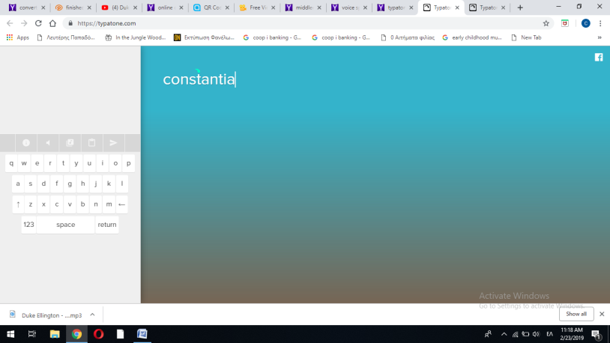

για να ακουστεί η γραμμένη λέξη
για να αλλάξω τους ήχους
για να κάνω paste ένα κείμενο
για να κοινοποιήσω

